KHOA KỸ THUẬT VÀ CÔNG NGHỆ

BỘ MÔN CÔNG NGHỆ THÔNG TIN



THỰC TẬP ĐỒ ÁN CHUYÊN NGHÀNH
HỌC KỲ I, NĂM HỌC 2023-2024

ĐỀ TÀI: XÂY DỰNG WEBSITE QUẢN LÝ THÔNG TIN
CỐ VẤN HỌC TẬP

Giáo viên hướng dẫn:
Hà Thị Thúy Vi

Sinh viên thực hiện:
Tên: Lương Quốc Trung
MSSV: 110120125
Lớp: DA20TTB

Trà Vinh, tháng 12 Năm 2023

KHOA KỸ THUẬT VÀ CÔNG NGHỆ
BỘ MÔN CÔNG NGHỆ THÔNG TIN

THỰC TẬP ĐỒ ÁN CHUYÊN NGHÀNH
HỌC KỲ I, NĂM HỌC 2023-2024

ĐỀ TÀI: XÂY DỰNG WEBSITE QUẢN LÝ THÔNG TIN
CỐ VẤN HỌC TẬP

Sinh viên thực hiện:
Tên: Lương Quốc Trung
MSSV: 110120125
Lớp: DA20TTB

Trà Vinh, tháng 12 Năm 2023
Giáo viên hướng dẫn:
Hà Thị Thúy Vi

Trà Vinh, tháng 12 Năm 2023

NHẬN XÉT CỦA GIÁO VIÊN HƯỚNG DẪN

Trà Vinh, ngày ….. tháng …… năm ……
Giáo viên hướng dẫn
(Ký tên và ghi rõ họ tên)

Trà Vinh, ngày ….. tháng …… năm ……
Giáo viên hướng dẫn
(Ký tên và ghi rõ họ tên)

NHẬN XÉT CỦA THÀNH VIÊN HỘI ĐỒNG

Trà Vinh, ngày ….. tháng …… năm ……
Thành viên hội đồng
(Ký tên và ghi rõ họ tên)

LỜI CẢM ƠN
Em xin gửi lời cảm ơn đến các thầy, cô trong bộ môn công nghệ thông tin đã giúp đỡ, hỗ trợ em trong thời gian làm đồ án chuyên nghành. Em xin gửi lời cảm ơn chân thành đến cô Hà Thị Thúy Vi giảng viên Bộ môn công nghệ thông tin trường Đại học Trà Vinh người đã tận tình hướng dẫn, chỉ bảo em trong suốt quá trình làm đồ án. Do kiến thức em còn hạn chế nên có những thiếu sót trong quá trình làm đồ án. Em rất mong nhận được sự chỉ bảo, đóng góp ý kiến của các thầy cô để em có điều kiện bổ sung, nâng cao kiến thức của mình. Cuối cùng, em xin chân thành cảm ơn thầy cô, đã luôn tạo điều kiện, quan tâm, giúp đỡ, em trong suốt quá trình học tập và hoàn thành đồ án chuyên ngành. Em xin chân thành cảm ơn!

MỤC LỤC
MỞ ĐẦU 1
1. Lí do chọn đề tài 1
2. Mục tiêu nghiên cứu 1
3. Đối tượng nghiên cứu 1
4. Phạm vi nghiên cứu 1
CHƯƠNG 1: TỔNG QUAN 2
1. Đặt vấn đề 2
2. Mục đích nghiên cứu 2
CHƯƠNG 2: NGHIÊN CỨU LÝ THUYẾT 4
2.1 Ngôn ngữ HTML 4
2.1.1 Khái niệm 4
2.1.2 Đặc điểm 4
2.1.3 Ưu, nhược điểm 5
2.2 Ngôn ngữ CSS 5
2.2.1 Khái niệm 5
2.2.2 Vai trò của CSS 6
2.2.3 Ưu, nhược điểm 7
2.3 Ngôn ngữ JavaScript 8
2.3.1 Khái niệm 8
2.3.2 Ưu, nhược điểm 8
2.4 Ngôn ngữ PHP 9
2.4.1 Khái niệm 9
2.4.2 Ưu nhược điểm 11
2.5 Hệ quản trị Cơ sở dữ liệu MySQL 12
2.5.1 Khái niệm 12
2.5.2 Đặc điểm 13
2.5.3 Cách thức hoạt động 13
2.5.4 Ưu, nhược điểm 13
CHƯƠNG 3:THỰC NGHIỆM 16
3.1 Mô tả bài toán 16
3.2 Sơ đồ lớp 16
16
3.3 Sơ đồ cơ sở dữ liệu 17
3.3.1 Danh sách các đối tượng 17
3.3.2 Mô tả lớp đối tượng 17
3.4 Sơ đồ Usecase 20
3.4.1 Sơ đồ Usecase 20
3.4.2 Đặc tả Usecase 20
3.5 Sơ đồ DFD 20
3.5.1 Sơ đồ DFD ngữ cảnh 20
3.5.2 Sơ đồ DFD mức 1 21
CHƯƠNG 4: KẾT QUẢ NGHIÊN CỨU 22
4.1 Giao diện website 22
4.2 Trang đăng nhập 23
4.3 Trang quản trị 23
4.4 Trang quản lý năm học 24
4.5 Trang sửa năm học 24
CHƯƠNG 5: KẾT LUẬN VÀ HƯỚNG PHÁT TRIỂN 25
TÀI LIỆU THAM KHẢO 26

DANH MỤC HÌNH ẢNH
Hình 2. 1 Ngôn ngữ HTML 4
Hình 2. 2 Ngôn ngữ CSS 5
Hình 2. 3 Ngôn ngữ CSS 6
Hình 2. 4 Ngôn ngữ JavaScript 8
Hình 2. 5 Ngôn ngữ PHP 10
Hình 2. 6 Quá trình hoạt động của PHP 10
Hình 2. 7 Hệ quản trị cơ sở dữ liệu MySQL 12

Hình 3. 1 Sơ đồ cơ sở dữ liệu 17
Hình 3. 2 Sơ đồ UseCase 20
Hình 3. 3 Sơ đồ DFD ngữ cảnh 21
Hình 3. 4 Sơ đồ DFD mức 1 21

Hình 4. 1 Giao diện chính website 22
Hình 4. 2 Tra cứu cố vấn học tập 22
Hình 4. 3 Giao diện đăng nhập 23
Hình 4. 4 Giao diện trang quản trị 23
Hình 4. 5 Trang quản lý năm học 24
Hình 4. 6 Trang sửa năm học 24

TÓM TẮT ĐỒ ÁN CHUYÊN NGÀNH
- Vấn đề nghiên cứu
Vấn đề nghiên cứu tập trung vào việc quản lý thông tin cố vấn học tập. Sinh viên khi mới bắt đầu hành trình đào tạo thường đối mặt với nhiều thách thức, và việc tìm kiếm thông tin về cố vấn học tập trở nên quan trọng. Vì vậy, mục tiêu là tạo ra một website để giúp sinh viên dễ dàng tìm kiếm thông tin cố vấn của mình.
- Hướng tiếp cận
Phân tích yêu cầu từ đó giúp xác định những tính năng của website. Đồng thời xây dựng một giao diện website thân thiện và dễ sử dụng.
- Cách giải quyết vấn đề
Xây dựng một giao diện website thân thiện giúp sinh viên dễ dàng tra cứu thông tin về cố vấn học tập của mình. Phát triển các chức năng thao tác trên dữ liệu để người quản trị có thể dễ dàng sử dụng và quản lí hệ thống.
- Kết quả đạt được
Xây dựng được một website quản lí thông tin cố vấn học tập hiệu quả, giúp sinh viên tiết kiệm thời gian và dễ dàng tìm kiếm.
Giúp nhà trường dễ dàng theo dõi và quản lý cố vấn học tập dễ dàng.

MỞ ĐẦU
- Lí do chọn đề tài
Đối với sinh viên, việc biết thông tin về cố vấn học tập giúp mang lại rất nhiều lợi ích quan trọng. Cố vấn là người hướng dẫn, dẫn dắt sinh viên trong suốt thời gian đại học, cố vấn học tập không chỉ là người hướng dẫn về mặt học thuật mà còn là người giúp sinh viên giải đáp các thắc mắt, góp ý trong quá trình học. Hiện nay, các bạn tân sinh viên khi bước chân vào giảng đường đại học các bạn thường đối mặt với nhiều thách thức, và một trong những khía cạnh quan trọng nhất là việc nắm bắt thông tin về cố vấn học tập của mình. Việc có thể dễ dàng tra cứu thông tin về cố vấn học tập của mình không chỉ là một sự tiện lợi mà còn là yếu tố quyết định trong quá trình học của sinh viên. Website tra cứu thông tin cố vấn học tập là sự hỗ sự trợ thuận tiện, nhanh chóng, quan trọng cho sinh viên, giúp sinh viên nhanh chóng xác định và liên lạc với cố vấn của mình, giúp tiết kiệm thời gian và công sức. Không chỉ riêng sinh viên, website còn giúp cho nhà trường dễ dàng quản lí cố vấn và lớp học Website giúp tối ưu hóa quá trình quản lý thông tin cố vấn học tập, giảm bớt gánh nặng công việc cho nhân viên quản lý. Dễ dàng tra cứu, cập nhật, sửa đổi thông tin. Các thay đổi có thể được cập nhật nhanh chóng và linh hoạt thông qua website, giúp thông tin luôn mới nhất và chính xác nhất. Vì những lí do trên nên em chọn đề tài “ Xây dựng website quản lí thông tin cố vấn học tập.” làm đồ án chuyên ngành.
- Mục tiêu nghiên cứu
Xây dựng một website quản lý thông tin cố vấn học tập, nhằm hỗ trợ sinh viên trong quá trình học. Nghiên cứu nhằm đáp ứng và giải quyết một số thách thức mà sinh viên thường gặp khi bắt đầu hành trình học của mình.
- Đối tượng nghiên cứu
- Các chức năng trong website
- Các thông tin về cố vấn học tập của lớp học.
- Phạm vi nghiên cứu
- Nghiên cứu về ngôn ngữ HTML, CSS, JavaScript để thiết kế giao diện.
- Nghiên cứu về ngôn ngữ PHP để xây dựng các chức năng.
- Nghiên cứu về Hệ quản trị cơ sở dữ liệu MySQL để lưu trữ và truy xuất dữ liệu.

CHƯƠNG 1: TỔNG QUAN
- Đặt vấn đề
Thông thường, các trường học hoạt động đào tạo không quan tâm nhiều tới việc quảng cáo, quảng bá hình ảnh. Điều này là hoàn toàn sai lầm, nhất là khi hệ thống trường học ngày càng nhiều lựa chọn từ công lập, dân lập, tư thục,… Nó tạo nên sức cạnh tranh mạnh mẽ và việc quảng cáo lúc này giúp trường trở nên thu hút, được đánh giá cao hơn ở chất lượng, được nhiều người biết tới hơn. Nó giúp việc duy trì lượng học sinh đông đảo và ổn định được giải quyết tốt nhất. Sử dụng website lúc này trở thành giải pháp lý tưởng, hoàn hảo và đúng đắn có thể cân nhắc lựa chọn. Việc cung cấp thông tin về các chương trình học, cơ sở vật chất, đội ngũ giáo viên, hay thông tin về học phí,… cùng mọi tin tức khác đều có thể thông qua website khi được thiết kế và hoàn thiện. Việc ứng dụng web như một công cụ để marketing hiệu quả được đảm bảo, nhất là khi internet ngày càng phát triển một cách mạnh mẽ. Với lượng người dùng lớn thì quảng bá, giúp nhiều người biết tới ngôi trường của mình hơn là điều dễ dàng thực hiện được.
Đối với sinh viên, việc biết thông tin về cố vấn học tập giúp mang lại rất nhiều lợi ích quan trọng. Cố vấn là người hướng dẫn, dẫn dắt sinh viên trong suốt thời gian đại học, cố vấn học tập không chỉ là người hướng dẫn về mặt học thuật mà còn là người giúp sinh viên giải đáp các thắc mắt, góp ý trong quá trình học. Hiện nay, các bạn tân sinh viên khi bước chân vào giảng đường đại học các bạn thường đối mặt với nhiều thách thức, và một trong những khía cạnh quan trọng nhất là việc nắm bắt thông tin về cố vấn học tập của mình. Việc có thể dễ dàng tra cứu thông tin về cố vấn học tập của mình không chỉ là một sự tiện lợi mà còn là yếu tố quyết định trong quá trình học của sinh viên.
- Mục đích nghiên cứu
Website tra cứu thông tin cố vấn học tập là sự hỗ sự trợ thuận tiện, nhanh chóng, quan trọng cho sinh viên, giúp sinh viên nhanh chóng xác định và liên lạc với cố vấn của mình, giúp tiết kiệm thời gian và công sức. Không chỉ riêng sinh viên, website còn giúp cho nhà trường dễ dàng quản lí cố vấn và lớp học Website giúp tối ưu hóa quá trình quản lý thông tin cố vấn học tập, giảm bớt gánh nặng công việc cho nhân viên quản lý. Dễ dàng tra cứu, cập nhật, sửa đổi thông tin. Các thay đổi có thể được cập nhật nhanh chóng và linh hoạt thông qua website, giúp thông tin luôn mới nhất và chính xác nhất.

CHƯƠNG 2: NGHIÊN CỨU LÝ THUYẾT

2.1 Ngôn ngữ HTML

2.1.1 Khái niệm
HTML là viết tắt của từ Hyper Text Markup Language, có nghĩa là ngôn ngữ đánh dấu siêu văn bản. HTML được sử dụng để định dạng và hiển thị văn bản trên trình duyệt tới người sử dụng. Nó là xương sống của một trang web[1].
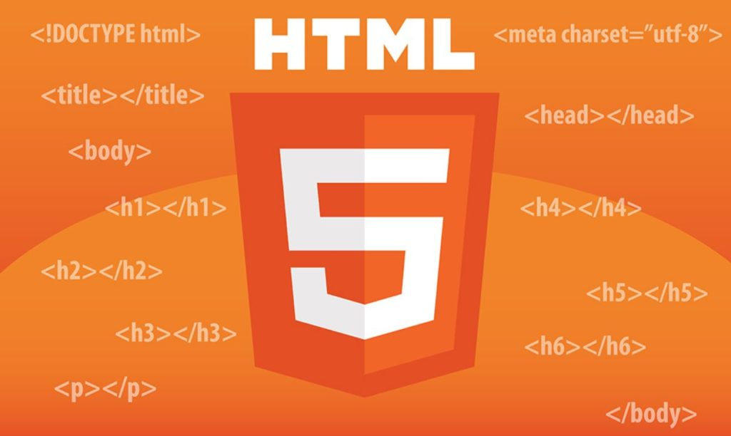
Hình 2. 1 Ngôn ngữ HTML
HTML được tạo ra bởi Tim Berners-Lee, một nhà vật lý tại viện nghiên cứu CERN của Thụy Sĩ. Ông đã đưa ra ý tưởng về hệ thống siêu văn bản trên Internet. Siêu văn bản nghĩa là văn bản có thể chứa liên kết đến văn bản khác mà người dùng có thể truy cập ngay lập tức.

2.1.2 Đặc điểm
- Đây là một ngôn ngữ rất dễ dàng và đơn giản.
- Rất dễ dàng để trình bày hiệu quả với HTML vì nó có nhiều thẻ định dạng.
- Đây là một ngôn ngữ đánh dấu vì vậy có thể sử dụng nó một cách linh hoạt để thiết kế trang web cùng với văn bản.
- Có thể liên kết đến các trang web khác.
- Là một nền tảng độc lập vì nó có thể hiển thị trên bất kỳ nền tảng nào khác như Windows, Linux và Max
- Có thể thêm các hình ảnh, video, âm thanh vào các trang web khiến nó hấp dẫn và dễ tương tác hơn.

2.1.3 Ưu, nhược điểm
a) Ưu điểm
- Có mã nguồn mở, cho phép dữ liệu được công khai và miễn phí sử dụng.
- Dễ dàng tìm hiểu và sử dụng nên HTML trở nên rất phổ biến, nhờ đó có được nguồn tài nguyên phong phú.
- Tất cả trình duyệt hiện nay đều hỗ trợ ngôn ngữ HTML và được thiết lập mặc định trong mọi cửa sổ, do đó người dùng không cần phải mua thêm phần mềm hỗ trợ nào khác.
- Đánh dấu (Markup) ngắn gọn và đồng nhất Có thể tích hợp được với nhiều ngôn ngữ khác (PHP, Node.js,…) một cách dễ dàng.
b) Nhược điểm
- HTML chủ yếu được dùng trong thiết kế các trang web tĩnh, vì vậy nó sẽ không hữu ích khi sử dụng để tạo các trang web động.
- Để tạo một trang web đơn giản vẫn phải viết rất nhiều mã, trong đó có thể chứa các mã phức tạp để xử lý.
- Tính năng bảo mật của HTML không quá cao nên rất dễ bị tin tặc tấn công.
- Các trang web được lập trình riêng biệt với nhau nên sẽ không có tính tập trung.

2.2 Ngôn ngữ CSS

2.2.1 Khái niệm
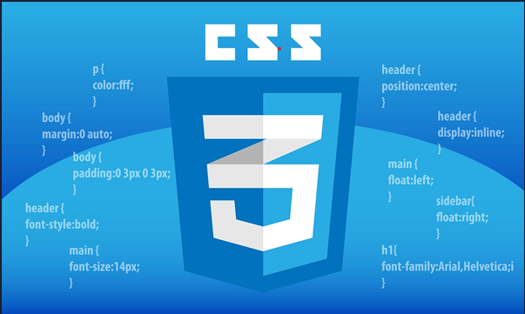
Hình 2. 2 Ngôn ngữ CSS
CSS là viết tắt của Cascading Style Sheets, là một ngôn ngữ thiết kế được sử dụng nhằm mục đích đơn giản hóa quá trình tạo nên một website. CSS được ra mắt vào năm 1996 bởi World Wide Web Consortium (W3C)[2].
CSS xử lý một phần giao diện của trang web. Sử dụng CSS, chúng ta có thể kiểm soát màu sắc của văn bản, kiểu phông chữ, khoảng cách giữa các đoạn văn, cách các cột được đặt kích thước và bố cục, hình ảnh hoặc màu nền nào được sử dụng, thiết kế bố cục, các biến thể hiển thị cho các thiết bị và kích thước màn hình khác nhau cũng như hàng loạt các hiệu ứng khác[3].
Cách mà CSS hoạt động chính là tìm kiếm dựa trên các vùng chọn như thẻ HTML, ID, class, v.v. Sau đó, nó sẽ áp dụng những thuộc tính cần thay đổi lên các vùng đã chọn.

Hình 2. 3 Ngôn ngữ CSS
CSS là một ngôn ngữ mạnh mẽ có thể được sử dụng để tạo ra nhiều hiệu ứng khác nhau, từ định dạng văn bản đơn giản đến bố cục phức tạp.
CSS là một ngôn ngữ riêng biệt nhưng thường nó được sử dụng cùng với HTML để tạo ra giao diện đẹp mắt cho các trang web. CSS và HTML có mối quan hệ chặt chẽ với nhau. Trong khi HTML tạo nên nền tảng cho một website thì CSS giúp định hình phong cách cho website đó.

2.2.2 Vai trò của CSS
Vai trò của CSS là định dạng trang cho các thành phần của trang web. CSS cho phép nhà phát triển web kiểm soát diện mạo của các phần tử HTML, bao gồm font chữ, kích thước, màu sắc và vị trí. Bằng cách sử dụng CSS, người ta có thể tạo ra các hiệu ứng trực quan, bố cục phức tạp và giao diện tùy chỉnh cho trang web. Với CSS, người phát triển web có thể tách biệt hoàn toàn phần nội dung và phần diện mạo của trang web. Điều này mang lại sự linh hoạt trong việc thay đổi diện mạo bên ngoài của trang web mà không ảnh hưởng đến nội dung bên trong. CSS cũng giúp cải thiện trải nghiệm người dùng bằng cách tạo ra các giao diện trực quan, hài hòa và thân thiện.

2.2.3 Ưu, nhược điểm
a) Ưu điểm
Linh hoạt và khuyến khích sáng tạo: CSS cho phép các nhà phát triển web sáng tạo giao diện trang web tốt hơn so với việc chỉ sử dụng HTML.
Tăng tốc độ tải trang: CSS cho phép sử dụng ít đoạn mã vì vậy tốc độ tải trang sẽ được cải thiện đáng kể. Ngoài ra, còn có thể sử dụng một quy tắc CSS và áp dụng nó cho tất cả các lần xuất hiện của một thẻ nhất định trong tài liệu HTML.
Cải thiện trải nghiệm người dùng: CSS không chỉ làm cho các trang web dễ nhìn hơn, nó còn giúp các website có định dạng thân thiện với người dùng. Khi các nút và văn bản ở vị trí hợp lý và được sắp đặt tốt, trải nghiệm người dùng sẽ được cải thiện.
Thời gian phát triển nhanh: Với CSS, chúng ta có thể áp dụng các quy tắc và kiểu định dạng cụ thể cho nhiều trang bằng một chuỗi mã. Một biểu định kiểu xếp tầng có thể được sao chép trên một số trang web. Ví dụ: nếu có các trang sản phẩm tất cả phải có cùng định dạng, giao diện, thì việc viết quy tắc CSS cho một trang sẽ đủ cho tất cả các trang cùng loại.
Thay đổi định dạng dễ dàng: Nếu cần thay đổi định dạng của một nhóm trang cụ thể, có thể dễ dàng thực hiện việc này với CSS mà không cần phải sửa từng trang riêng lẻ. Chỉ cần chỉnh sửa biểu định kiểu CSS tương ứng và chúng ta sẽ thấy các thay đổi được áp dụng cho tất cả các trang đang sử dụng biểu định kiểu đó.
Khả năng tương thích trên các thiết bị: Thiết kế web đáp ứng là một vấn đề cần được chú trọng. Trong thời đại ngày nay, các trang web phải hiển thị đầy đủ và có thể điều hướng dễ dàng trên tất cả các thiết bị. Cho dù thiết bị di động hay máy tính bảng, máy tính để bàn hay thậm chí là TV thông minh, CSS kết hợp với HTML để tạo ra thiết kế đáp ứng.
Tương thích đa trình duyệt: CSS được hỗ trợ rộng rãi trên các trình duyệt web phổ biến như Chrome, Firefox, Safari và Edge.
b) Nhược điểm
Rủi ro bảo mật: Mặc dù rủi ro này không phổ biến, nhưng mã CSS có thể được sử dụng để chèn mã độc hại vào trang web.
Quản lý và bảo trì khó khăn với các dự án lớn: Khi trang web quá lớn, việc quản lý và bảo trì mã CSS có thể trở nên phức tạp.
Không thể chỉnh sửa nội dung: CSS không có khả năng thay đổi hoặc tương tác trực tiếp với nội dung trang web. Giới hạn quyền kiểm soát:
Mặc dù CSS cho phép kiểm soát giao diện trang web, nhưng nó không thể thực hiện được một số thiết kế phức tạp hoặc thay đổi sâu vào cấu trúc của trang web.

2.3 Ngôn ngữ JavaScript

2.3.1 Khái niệm
JavaScript là ngôn ngữ lập trình website phổ biến hiện nay, nó được tích hợp và nhúng vào HTML giúp website trở nên sống động hơn. JavaScript đóng vai trò như là một phần của trang web, thực thi cho phép Client-side script từ phía người dùng cũng như phía máy chủ (Nodejs) tạo ra các trang web động[5].

Hình 2. 4 Ngôn ngữ JavaScript
JavaScript là một ngôn ngữ lập trình thông dịch với khả năng hướng đến đối tượng. Là một trong 3 ngôn ngữ chính trong lập trình web và có mối liên hệ lẫn nhau để xây dựng một website sống động, chuyên nghiệp.

2.3.2 Ưu, nhược điểm
a) Ưu điểm
- Chương trình rất dễ học.
- Những lỗi Javascript rất dễ để phát hiện, từ đó giúp sửa lỗi một cách nhanh chóng hơn. Những trình duyệt web có thể dịch thông qua HTML.
- Javascript có thể hoạt động ở trên nhiều nền tảng và các trình duyệt web khác nhau. Được các chuyên gia đánh giá là một loại ngôn ngữ lập trình nhẹ và nhanh hơn nhiều so với các ngôn ngữ lập trình khác.
- Javascript còn có thể được gắn trên một số các element hoặc những sự kiện của các trang web.
- Những website có sử dụng Javascript thì chúng sẽ giúp cho trang web đó có sự tương tác cũng như tăng thêm nhiều trải nghiệm mới cho người dùng.
- Người dùng cũng có thể tận dụng Javascript với mục đích là để kiểm tra những input thay vì cách kiểm tra thủ công thông qua hoạt động truy xuất database.
- Giao diện của ứng dụng phong phú với nhiều thành phần như Drag and Drop, Slider để cung cấp đến cho người dùng một giao diện giàu tính năng.
- Giúp thao tác với người dùng phía Client và tách biệt giữa các Client với nhau.
b) Nhược điểm
- JavaScript dễ bị các hacker khai thác hơn.
- JavaScript cũng không có khả năng đa luồng hoặc đa dạng xử lý.
- Có thể được dùng để thực thi những mã độc ở trên máy tính của người sử dụng.
- Những thiết bị khác nhau có thể sẽ thực hiện JavaScript khác nhau, từ đó dẫn đến sự không đồng nhất.
- JavaScript không được hỗ trợ khi bạn sử dụng ở trong tình trạng thiết bị được kết nối mạng.

2.4 Ngôn ngữ PHP

2.4.1 Khái niệm
Ngôn ngữ PHP là từ viết tắt của Personal Home Page (hiện nay là Hypertext Preprocessor). Thuật ngữ này chỉ chuỗi ngôn ngữ kịch bản hay mã lệnh, phù hợp để phát triển cho các ứng dụng nằm trên máy chủ[6].


Hình 2. 5 Ngôn ngữ PHP
Khi viết phần mềm bằng ngôn ngữ PHP, chuỗi lệnh sẽ được xử lý trên server để từ đó sinh ra mã HTML trên client. Và dựa vào đó, các ứng dụng trên website sẽ hoạt động một cách dễ dàng.
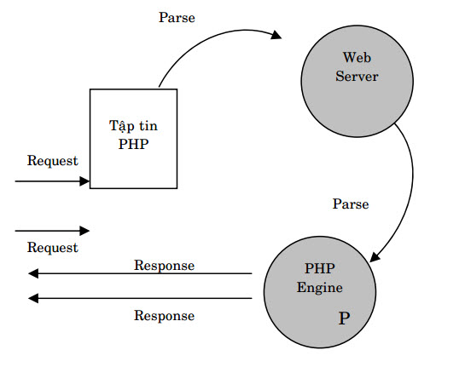
Hình 2. 6 Quá trình hoạt động của PHP
PHP thường được sử dụng trong việc xây dựng và phát triển các ứng dụng website chạy trên máy chủ. Mã lệnh PHP có thể nhúng được vào trang HTML bằng cách sử dụng cặp thẻ PHP. Nhờ đó, website dễ dàng kết nối được với các website khác trên hệ thống mạng internet.
- Một số ứng dụng phổ biến của PHP :
+ Thiết lập chương trình cho hệ thống máy chủ: Đây là một ứng dụng chủ yếu nhất của PHP. Các PHP Developer sẽ phải thực hiện các thao tác như phân tích ngôn ngữ lập trình PHP, xây dựng máy chủ web và trình duyệt web.
+ Tạo các dòng tập lệnh: Các lập trình viên sẽ tạo ra một dòng tập lệnh để vận hành chương trình PHP mà không cần đến máy chủ. Kiểu lập trình này được sử dụng trên các hệ điều hành phổ biến như Linux hay Windows.
+ Xây dựng các ứng dụng làm việc: Chúng ta có thể ứng dụng những điểm mạnh vốn có của PHP để xây dựng ứng dụng phần mềm. Các lập trình viên thường dùng PHP – GTK làm nền tảng xây dựng phần mềm vì đây là nhánh mở rộng của ngôn ngữ lập trình này và không có sẵn trong các bản phân phối chính thức hiện nay.
+ Hỗ trợ cho mọi loại cơ sở dữ liệu khác nhau: Khi một website có hỗ trợ cơ sở dữ liệu tốt sẽ giúp ích cho việc vận hành, sao lưu và đặc biệt là backup dữ liệu đề phòng trường hợp xảy ra an ninh mạng.

2.4.2 Ưu nhược điểm
a) Ưu điểm
Dễ học và sử dụng: PHP có cú pháp đơn giản và dễ hiểu, giúp người mới học lập trình nhanh chóng làm quen với ngôn ngữ này.
Mã nguồn mở và miễn phí: PHP sử dụng miễn phí nên giúp tiết kiệm đáng kể ngân sách dự án. Việc cài đặt và sử dụng ngôn ngữ này cũng rất dễ dàng.
Tính linh hoạt: PHP là một ngôn ngữ đa nền tảng, có thể hoạt động trên bất kỳ hệ điều hành nào (Windows, Linux, macOS,…). Hơn nữa, PHP còn có thể kết hợp với nhiều ngôn ngữ lập trình khác để xây dựng các tính năng công nghệ một cách hiệu quả nhất.
Hệ thống thư viện phong phú, tính cộng đồng cao: Do sự phổ biến của ngôn ngữ PHP nên việc tìm các thư viện code hay hàm liên quan đến PHP sẽ cực kỳ đơn giản.
Cơ sở dữ liệu đa dạng: PHP cho phép kết nối với hầu hết các cơ sở dữ liệu khác như mySQL, SQLite, PostgreSQL, MS-SQL,…
Hiệu suất tốt: Với khả năng thực thi trên máy chủ, PHP có thể xử lý một lượng lớn yêu cầu đồng thời và có thời gian phản hồi nhanh.
b) Nhược điểm
Mặc dù sở hữu nhiều lợi ích nhưng ngôn ngữ PHP vẫn có một số hạn chế nhất định, trong đó vấn đề bảo mật được nhiều người quan tâm nhất. Bởi bản chất của PHP có mã nguồn mở nên các lỗ hổng của mã nguồn sẽ bị công khai ngay sau khi chúng được tìm thấy. Và các lỗ hổng này có thể bị khai thác cho các mục đích xấu trước khi chúng ta kịp sửa chữa.

2.5 Hệ quản trị Cơ sở dữ liệu MySQL

2.5.1 Khái niệm
MySQL là một hệ thống quản lý cơ sở dữ liệu quan hệ mã nguồn mở (RDBMS) dựa trên ngôn ngữ truy vấn có cấu trúc ( SQL) được phát triển, phân phối và hỗ trợ bởi tập đoàn Oracle. MySQL chạy trên hầu hết tất cả các nền tảng, bao gồm cả Linux , UNIX và Windows. MySQL thường được kết hợp với các ứng dụng web[8].

Hình 2. 7 Hệ quản trị cơ sở dữ liệu MySQL
Hệ quản trị cơ sở dữ liệu MySQL được hiểu như là chương trình dùng để quản lý hệ thống cơ sở dữ liệu, trong đó, cơ sở dữ liệu là một hệ thống lưu trữ thông tin được sắp xếp rõ ràng, phân lớp ngăn nắp. Nó giúp chúng ta có thể truy cập dữ liệu một cách thuận lợi và nhanh chóng nhất. Vì hỗ trợ đa số các ngôn ngữ lập trình nên MySQL chính là hệ quản trị cơ sở dữ liệu tự do nguồn mở phổ biến nhất trên thế giới. Hiện MySQL đang được các nhà phát triển rất ưa chuộng trong quá trình phát triển ứng dụng.
MySQL là cơ sở dữ liệu tốc độ cao, ổn định hoạt động trên nhiều hệ điều hành, cung cấp một hệ thống lớn các hàm tiện ích rất mạnh. Đặc biệt, hệ quản trị cơ sở dữ liệu MySQL hoàn toàn miễn phí nên người dùng có thể thoải mái tải về từ trang chủ. Nó có rất nhiều những phiên bản cho các hệ điều hành khác nhau. MySQL được sử dụng cho việc bỗ trợ PHP, Perl và nhiều ngôn ngữ khác. Là nơi lưu trữ những thông tin trên các trang web viết bằng framework PHP hay Perl…

2.5.2 Đặc điểm
Hệ quản trị cơ sở dữ liệu MySQL chính là một trong những phần mềm quản trị CSDL dạng server based, hệ gần giống với SQL server of Microsoft.
MySQL là phần mềm quản lý dữ liệu thông qua CSDL. Và mỗi một CSDL đều có bảng quan hệ chứa dữ liệu riêng biệt.
MySQL có cơ chế quản lý sử dụng riêng giúp cho mỗi người sử dụng đều có thể quản lý cùng lúc một hay nhiều CSDL khác nhau. Và mỗi người dùng đều có 1 username và password để truy nhập và truy xuất đến CSDL. Khi truy vấn đến CSDL của MySQL, người dùng phải cung cấp tài khoản và mật khẩu có quyền sử dụng cơ sở dữ liệu đó. MySQL tương thích tốt với môi trường PHP, giúp hệ thống hoạt động mạnh mẽ.

2.5.3 Cách thức hoạt động
MySQL hoạt động dựa trên mô hình client-server. Máy chủ MySQL là cốt lõi của MySQL, sẽ xử lý toàn bộ các hướng dẫn CSDL hoặc các lệnh. Máy chủ MySQL có sẵn, được xem là một chương trình riêng biệt để có thể sử dụng trong môi trường mạng client-server. Nó còn được xem như một thư viện có thể được liên kết với các ứng dụng riêng biệt. MySQL sẽ hoạt động song song cùng với một số chương trình tiện ích hỗ trợ MySQL. Các lệnh khi được gửi đến máy chủ MySQL sẽ thông qua máy khách MySQL, được cài đặt trên máy tính. MySQL lúc đầu được phát triển để có thể xử lý được CSDL lớn một cách nhanh chóng. Mặc dù MySQL chỉ được cài đặt trên một máy, nhưng nó lại có thể gửi CSDL đến nhiều vị trí khác nhau, vì người dùng có thể truy cập bằng các giao diện máy khách MySQL khác nhau. Các giao diện này sẽ gửi các câu lệnh SQL đến server và sau đó hiển thị kết quả.

2.5.4 Ưu, nhược điểm
a) Ưu điểm
Hiệu năng sử dụng cao: Hầu hết, hệ quản trị cơ sở dữ liệu MySQL đang được các nhà phát triển rất ưa chuộng trong quá trình phát triển ứng dụng. Và họ đánh giá rất cao ở hiệu năng sử dụng của MySQL. Với kiến trúc storage-engine, MySQL đặc trưng cho các ứng dụng chuyên biệt, đặc biệt là đối với những trang web có dung lượng lớn, phục vụ hàng triệu khách hàng.
MySQL hỗ trợ giao dịch mạnh mẽ: Hệ quản trị cơ sở dữ liệu MySQL không những mang lại hiệu năng sử dụng cao. Mà nó còn đưa ra một trong số những engine giao dịch cơ sở dữ liệu tốt nhất trên thị trường hiện nay. Tính năng này bao gồm: Khóa mức dòng không hạn chế; hỗ trợ giao dịch ACID hoàn thiện; khả năng giao dịch được phân loại và hỗ trợ giao dịch đa dạng mà người đọc không cản trở cho người viết và ngược lại. Với MySQL, dữ liệu sẽ được đảm bảo trong suốt quá trình server có hiệu lực.
Tốc độ nhanh: Đánh giá chung của các nhà phát triển, công ty host, lập trình,…, tất cả họ đều cho rằng hệ quản trị cơ sở dữ liệu MySQL là cơ sở dữ liệu nhanh nhất. Đây là nơi để cho các website có thể trao đổi thường xuyên các dữ liệu bởi nó có engine xử lý tốc độ cao. Khả năng chèn dữ liệu cực nhanh và hỗ trợ mạnh mẽ các chức năng chuyên dụng cho trang web. Các tính năng này cũng được sử dụng cho môi trường lưu trữ dữ liệu mà hệ quản trị này tăng cường đến hàng terabyte cho các server đơn.
Dễ dàng sử dụng: MySQL ngoài được biết đến với tốc độ khá cao, ổn định thì nó thực sự là một hệ thống cơ sở dữ liệu rất đơn giản, rất dễ sử dụng. Ít phức tạp khi cài đặt và quản trị hơn các hệ thống lớn. Đặc biệt nó có thể hoạt động trên tất cả các hệ điều hành.
Hỗ trợ ngôn ngữ truy vấn: MySQL hệ quản trị cơ sở dữ liệu là ngôn ngữ của sự lựa chọn cho tất cả các hệ thống cơ sở dữ liệu hiện đại. Người dùng hoàn toàn có thể truy cập MySQL bằng cách sử dụng các ứng dụng mà hỗ trợ ODBC (một giao thức giao tiếp cơ sở dữ liệu được phát triển bởi Microsoft). Nhiều client có thể truy cập đến server trong cùng một thời gian. Đặc biệt các client có thể sử dụng nhiều cơ sở dữ liệu một cách đồng thời.
Tính kết nối và bảo mật cao: Hệ quản trị cơ sở dữ liệu MySQL tích hợp các tính năng bảo mật an toàn tuyệt đối. MySQL được nối mạng một cách đầy đủ. Các cơ sở dữ liệu có thể được truy cập từ bất cứ nơi nào trên internet. Chúng ta có thể chia sẻ dữ liệu với bất kì ai, bất cứ lúc nào và bất cứ nơi đâu. Nhưng MySQL kiểm soát quyền truy cập nên người không nên nhìn thấy dữ liệu của chúng ta sẽ không thể nào nhìn được. Với việc xác nhận truy cập cơ sở dữ liệu, MySQL trang bị các kĩ thuật mạnh. Chỉ có những người sử dụng đã được xác nhận mới truy cập được vào cơ sở dữ liệu.
Tính linh động cao MySQL: có thể hoạt động trên tất cả các hệ điều hành, chạy được với mọi phần cứng từ các máy PC ở nhà cho đến các máy server. Máy chủ hệ quản trị cơ sở dữ liệu MySQL đáp ứng nhiều tính năng linh hoạt. Nó có sức chứa để xử lý các ứng dụng được nhúng sâu với 1MB dung lượng để chạy kho dữ liệu khổng lồ lên đến hàng terabytes thông tin.
Chi phí sở hữu thấ: Hệ quản trị cơ sở dữ liệu MySQL cung cấp miễn phí cho hầu hết các việc sử dụng trong một tổ chức. Chính vì vậy, sử dụng MySQL cho các dự án, các doanh nghiệp đầu nhận thấy được sự tiết kiệm cho phí rất đáng kể. Người dùng của MySQL cũng không phải mất nhiều thời gian để sửa chữa.
b) Nhược điểm
Khả năng mở rộng: Khi xử lý một lượng lớn dữ liệu. Điều này là do nó sử dụng một kiến trúc tập trung, có thể dẫn đến các vấn đề về hiệu suất khi cơ sở dữ liệu tăng kích thước.
Độ phức tạp: Để thiết lập và bảo trì, đòi hỏi kiến thức và kỹ năng chuyên môn. Điều này có thể gây khó khăn cho các tổ chức hoặc cá nhân nhỏ hơn trong việc sử dụng hiệu quả.
Bảo mật: Có thể dễ bị vi phạm bảo mật, đặc biệt nếu nó không được cấu hình đúng cách hoặc nếu các bản cập nhật không được áp dụng kịp thời.
Chức năng hạn chế: Có chức năng hạn chế so với một số hệ thống quản lý cơ sở dữ liệu khác, đặc biệt khi xử lý các cấu trúc dữ liệu hoặc kiểu dữ liệu phức tạp.

CHƯƠNG 3:THỰC NGHIỆM

3.1 Mô tả bài toán
Website quản lí thông tin cố vấn học tập giúp cho người dùng có thể tra cứu thông tin cố vấn học tập dựa vào năm học và mã lớp, hông tin năm học bao gồm: Mã năm học là riêng biệt đối với từng năm học, tên năm học, thông tin về lớp học bao gồm: Mã lớp là riêng biệt đối với từng lớp học, tên lớp. Mỗi lớp học thuộc một Khoa, thông tin về Khoa bao gồm: Mã khoa là riêng biệt, tên khoa. Khi người dùng chọn năm học và mã lớp sẽ tra cứu được thông tin về cố vấn học tập của lớp đó, thông tin về cố vấn học tập bao gồm: Tên giảng viên, email, số điện thoại, quyết định, ghi chú, nội dung điều chỉnh, id.
Khoa
Ma_Khoa
Ten_Khoa

3.2 Sơ đồ lớp

Năm học
Ma_NH
Ten_NH

Lớp
Ma_Lop
Ten_Lop

CVHTCỐ
Ten_GV
Email
SDT
Quyet_Dinh
Ghi_Chu
ND_Dieu_Chinh
Id

1
1...n
1
1
1...n
1...n

3.3 Sơ đồ cơ sở dữ liệu
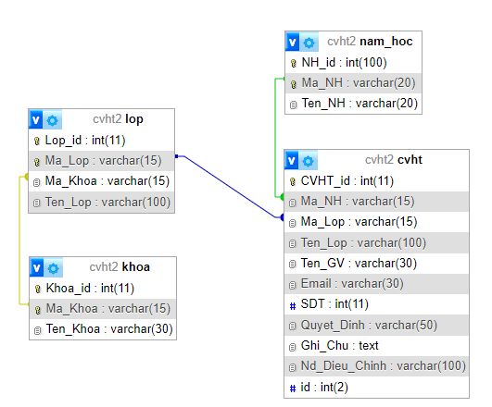
Hình 3. 1 Sơ đồ cơ sở dữ liệu

3.3.1 Danh sách các đối tượng

STT | Tên lớp/quan hệ | Ý nghĩa/Ghi chú
1 | Năm học | Chứa thông tin về năm học
2 | Lớp | Chứa thông tin về lớp
3 | Khoa | Chứa thông tin về khoa
4 | Cố vấn học tập | Chứa thông tin vềcố vấn học tập
5 | Lop_khoa | Thể hiện mối quan hệ giữa lop_khoa

3.3.2 Mô tả lớp đối tượng

a) Năm học
STT | Tên thuộc tính | Ràng buộc | Kiểu dữ liệu | Ỹ nghĩa
1 | NH_id | AUTO_INCREMENT | Int | Thể hiện thứ tự của năm học
2 | Ma_NH | UNIQUE | Varchar | Thể hiện mã của năm học
3 | Ten_NH |  | Varchar | Thể hiện tên của năm học

b) Lớp
STT | Tên thuộc tính | Ràng buộc | Kiểu dữ liệu | Ỹ nghĩa
1 | Lop_id | AUTO_INCREMENT | Int | Thể hiện thứ tự của lớp học
2 | Ma_Lop | UNIQUE | Varchar | Thể hiện mã của lớp học
3 | Ten_Lop |  | Varchar | Thể hiện tên của lớp học

c) Khoa
STT | Tên thuộc tính | Ràng buộc | Kiểu dữ liệu | Ỹ nghĩa
1 | Khoa_id | AUTO_INCREMENT | Int | Thể hiện thứ tự của khoa
2 | Ma_Khoa | UNIQUE | Varchar | Thể hiện mã của khoa
3 | Ten_Khoa |  | Varchar | Thể hiện tên của khoa

e) CVHT
STT | Tên thuộc tính | Ràng buộc | Kiểu dữ liệu | Ỹ nghĩa
1 | CVHT_id | AUTO_INCREMENT | Int | Thể hiện thứ tự của năm học
2 | Ma_NH | Khóa ngoại | Varchar | Thể hiện mã của năm học
3 | Ma_Lop | Khóa ngoại | Varchar | Thể hiện mã của lớp học
4 | Ten_Lop |  | Varchar | Thể hiện tên của lớp học
5 | Ma_GV | Khóa ngoại | Varchar | Thể hiện mã của lớp giảng viên
6 | Ten_GV |  | Varchar | Thể hiện tên của giảng viên
7 | Email |  | Varchar | Thể hiện email của cố vấn học tập
8 | SDT |  | Int | Thể hiện số điện thoại của cố vấn học tập
9 | So_QD_DN |  | Int | Thể hiện số quyết định của cố vấn học tập
10 | Ngay_QD_DN |  | Date | Thể hiện ngày quyết định của cố vấn học tập
11 | Ghi_Chu |  | Text | Thể hiện ghi chú
12 | Id |  | Int | Thể hiện quyết định cố vấn của lớp.

3.4 Sơ đồ Usecase

3.4.1 Sơ đồ Usecase
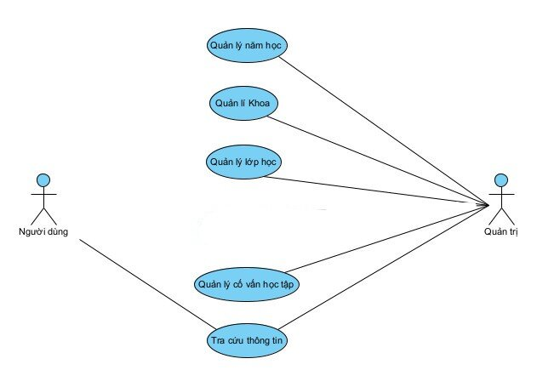
Hình 3. 2 Sơ đồ UseCase

3.4.2 Đặc tả Usecase
- Usecase Quản lý năm học: Quản lý năm học do người quản trị thực hiện dùng để quản lí thông tin năm học.
- Usecase Quản lý khoa: Quản lý khoa do người quản trị thực hiện dùng để quản lí thông tin khoa.
- Usecase Quản lý lớp học: Quản lý lớp học do người quản trị thực hiện dùng để quản lí thông tin lớp học.
- Usecase Quản lý cố vấn học tập: Quản lý cố vấn học tập do người quản trị thực hiện dùng để quản lí thông tin cố vấn học tập.
- Usecase Tra cứu thông tin: Tra cứu thông tin do người quản trị và người dùng thực hiện dùng để tra cứu thông tin cố vấn học tập.

3.5 Sơ đồ DFD

3.5.1 Sơ đồ DFD ngữ cảnh
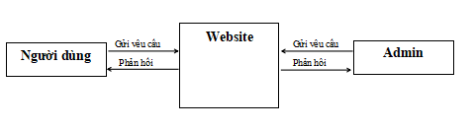
Hình 3. 3 Sơ đồ DFD ngữ cảnh

3.5.2 Sơ đồ DFD mức 1
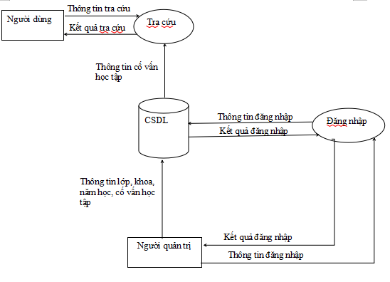
Hình 3. 4 Sơ đồ DFD mức 1

CHƯƠNG 4: KẾT QUẢ NGHIÊN CỨU
  - Giao diện website
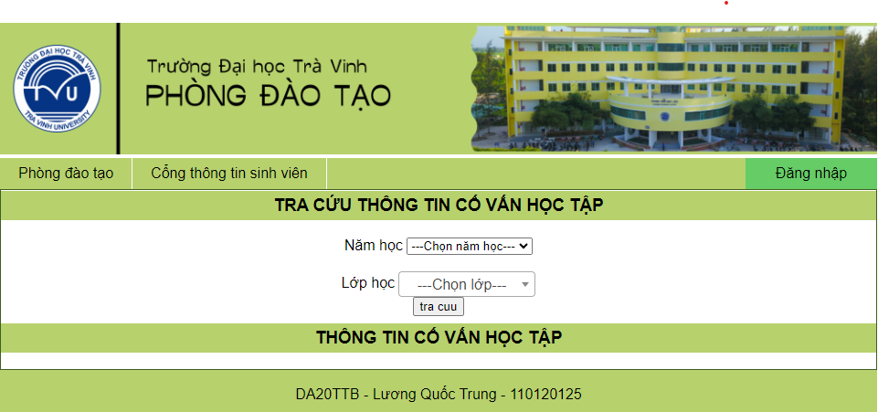
Hình 4. 1 Giao diện chính website
Giao diện website là nơi để hiển thị thông tin cố vấn học tập và là nơi người dùng tra cứu thông tin cố vấn.
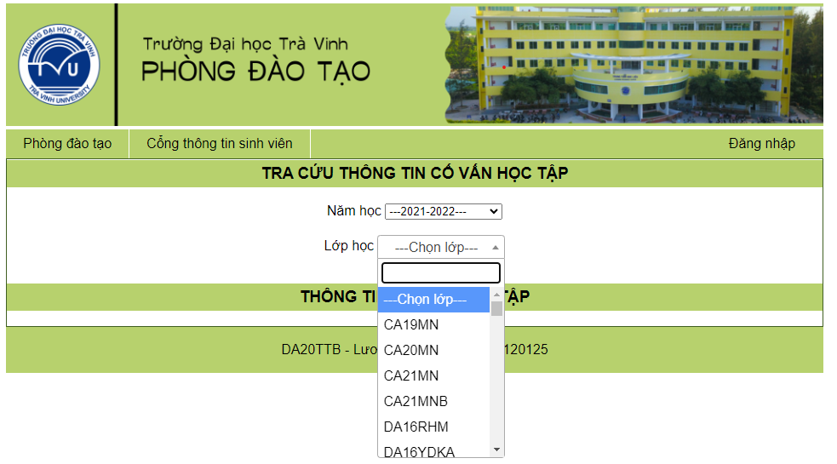
Hình 4. 2 Tra cứu cố vấn học tập
Sau khi người dùng chọn năm học và chọn lớp click vào nút tra cứu sẽ hiển thị tên của cố vấn học tập.
  - Trang đăng nhập
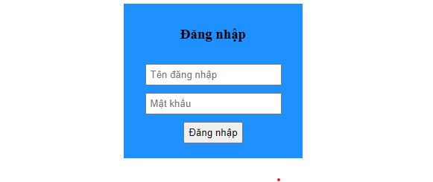
Hình 4. 3 Giao diện đăng nhập
Khi click vào nút đăng nhập sẽ vào trang đăng nhập. Trang đăng nhập dùng để người quản trị đăng nhập và vào trang quản trị để thực hiện các chức năng của quyền quản trị.
  - Trang quản trị
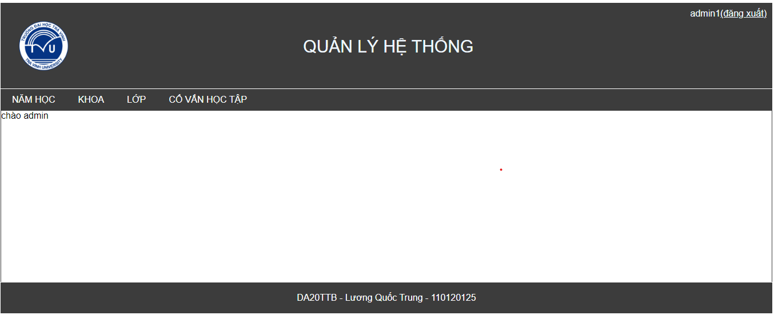
Hình 4. 4 Giao diện trang quản trị
Khi đăng nhập đúng tên và mật khẩu sẽ vào trang quản trị. Trang quản trị dùng để người quản trị quản lí các thông tin của năm học, khoa, lớp, cố vấn học tập.

4.4 Trang quản lý năm học
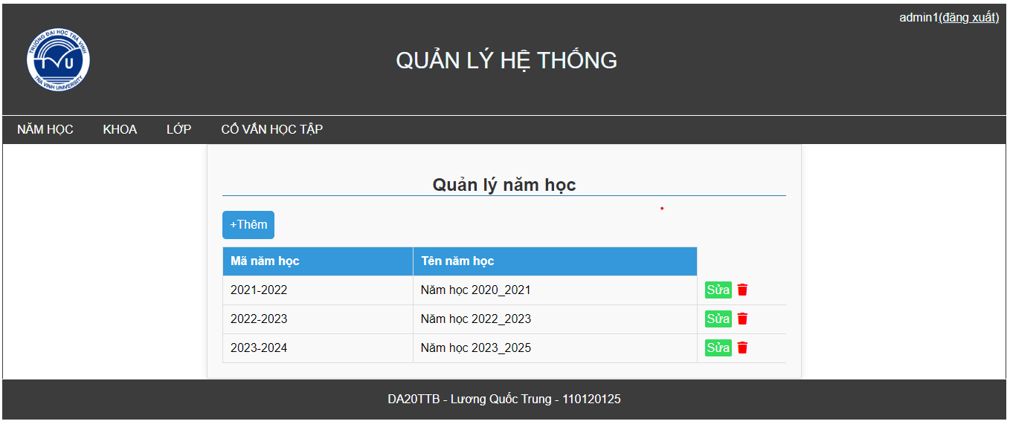
Hình 4. 5 Trang quản lý năm học
Khi người quản trị click vào năm học sẽ và trang quản lý năm học, tại đây có thể xem thông tin của tất cả năm học ngoài ra khi click vào nút thêm sẽ thêm năm học mới, click vào nút sửa sẽ sửa thông tin năm học, click vào bểu tượng xóa sẽ xóa năm học.

4.5 Trang sửa năm học
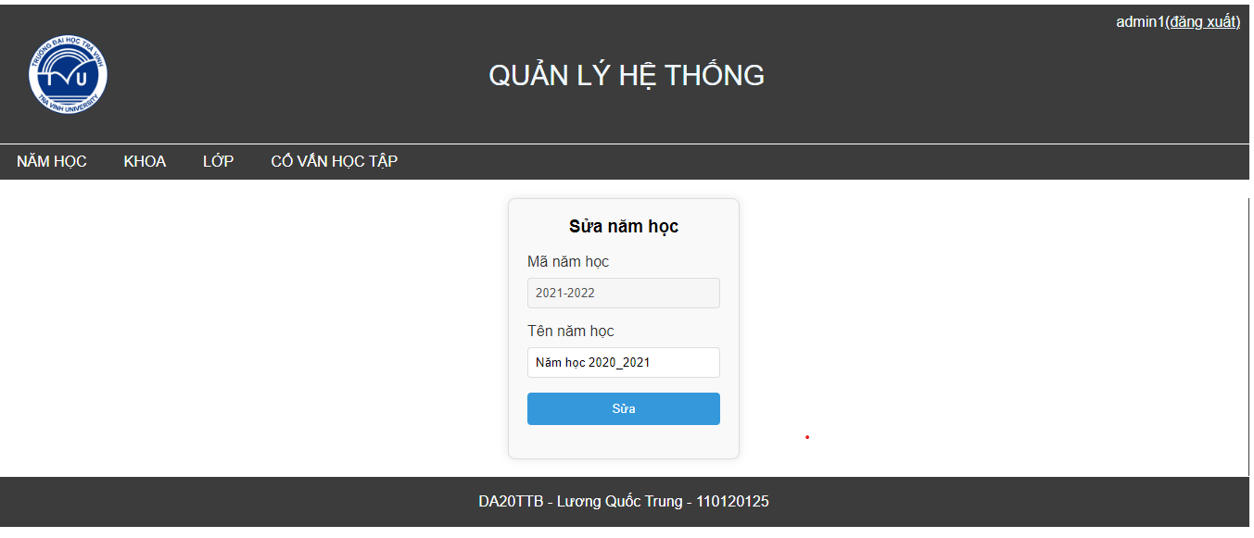
Hình 4. 6 Trang sửa năm học
Khi người dùng click vào nút sửa tại trang quản lý năm học sẽ vào trang sửa năm học. Tại đây người dùng có thể sửa thông tin năm học.Tương tự cũng có thể thêm xóa, sửa với các trang Khoa, lớp, cố vấn học tập,

CHƯƠNG 5: KẾT LUẬN VÀ HƯỚNG PHÁT TRIỂN
Kết luận: Website giúp nhanh chóng và dễ dàng tra cứu thông tin cố vấn học tập, đồng thời giúp quản lý thông tin cố vấn học tập một cách dễ dàng và hiệu quả.
Hướng phát triển:
- Sử dụng các Framework để xây dựng website nhanh chóng và hiệu quả.
- Phân thêm quyền để cố vấn học tập thực thi các quyền cố vấn.
- Xây dựng thêm các chức năng xác nhận đăng nhập, lấy lại mật khẩu khi đăng nhập.

TÀI LIỆU THAM KHẢO

[1] | [Online]. Available: https://glints.com/vn/blog/css-la-gi/. [Accessed 01 12 2023].
[2] | "Tim hieu css," [Online]. Available: https://mikotech.vn/css-la-gi/. [Accessed 01 12 2023].
[3] | [Online]. Available: https://nhanhoa.com/tin-tuc/css-la-gi.html. [Accessed 01 12 2023].
[4] | "tim hieu css," [Online]. Available: https://nhanhoa.com/tin-tuc/css-la-gi.html. [Accessed 01 12 2023].
[5] | "tim hieu js," [Online]. Available: https://tenten.vn/tin-tuc/javascript-la-gi/ . [Accessed 02 12 2023].
[6] | "tim hieu php," [Online]. Available: https://glints.com/vn/blog/lap-trinh-php-la-gi/. [Accessed 05 12 2023].
[7] | "tim hieu mysql," [Online]. [Accessed 05 12 2023].
[8] | "tim hieu sql," [Online]. Available: mysql#He_quan_tri_co_so_du_lieu_MySQL_la_gi. [Accessed 05 12 2023].
[9] | "ngon ngu html," [Online]. [Accessed 09 12 2023].

